|  |  |  |
| --- | --- | --- |
|  | **Instituto de Engenharia de Sistemas e Computadores (INESC) de Coimbra**  **Tutorial – Nível Avançado** |  |

Programar por blocos

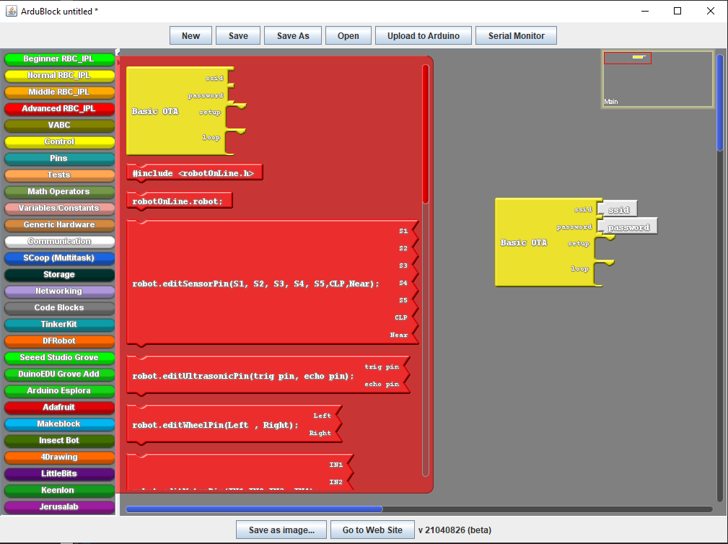

Alunos:

Abel Teixeira - 2180522

Samuel Lourenço - 2180356

Docente: Luís Conde

Carlos Neves

Ano letivo: 2019/2020

Índice

**Nível Avançado (Adanced)** 2

1. Blocos do Setup 3

1.1. Bloco “#include <robotOnLine.h 3

1.2. Bloco “robot.ediSensorPin(S1, S2, S3, S4, S5, CLP, Near);” 3

1.3. Bloco “robot.editUltrasonicPin(trig pin, echo pin);” 3

1.4. Bloco “robot.editWheelPin(Left , Right);” 3

1.5. Bloco “robot.editMotorPin(INT1, INT2, INT3, INT4);” 4

1.6. Bloco “robot.begin();” 4

2. Blocos dos loop 4

2.1. Blocos “robot.getLeftEncoderCount();” e “robot.getRightEncoderCount();” 4

2.2. Bloco “robot.clearEncoderCount();” 4

2.3. Bloco “robot.distance();” 4

2.4. Blocos “robot.forward();” e “robot.reverse();” 4

2.5. Bloco “robot.leftWheel();” e “robot.rightWheel();” 5

2.6. Blocos “robot.rotateLeft();” e “robot.rotateRight();” 5

2.9. Bloco “robot.setSpeeds(Fast, Average, Slow)” 5

2.10. Bloco “robot.steerLeft(byte);” e “robot.steerRight(byte);” 6

2.11. Blocos da condução autónoma 6

2.11.1. Bloco “robot.autoDrive(byte);” 6

2.11.2. Bloco “robot.beginAutoDrive();” 6

2.11.3. Bloco “robot.readCLP();” 7

2.11.4. Bloco “robot.readNear();” 7

2.11.5. Bloco “robot.readS1();” 7

2.11.6. Bloco “robot.readS2();” 7

2.11.7. Bloco “robot.reaS3();” 7

2.11.8. Bloco “robot.readS4();” 8

2.11.9. Bloco “robot.readS5();” 8

2.11.10. Bloco “robot.disableCLP();” 8

2.11.11. Bloco “robot.disableNear();” 8

2.11.12. Bloco “robot.disableUltrasonic();” 8

2.11.13. Bloco “robot.endAutoDrive();” 9

2.11.14. Bloco “robot.noLineDelay(uint);” 9

2.12. Funções também muito utilizadas na programação 9

# **Nível Avançado (Adanced)**

No nível avançado já é como se estivesse a programar. Os blocos vermelhos não necessitam de biblioteca são funções que sé usam na linguagem C++ e os blocos roxos são da biblioteca robot, está biblioteca facilitara a programação do robô.

1. Blocos do Setup
   1. Bloco “#include <robotOnLine.h

Este bloco chama a biblioteca robotOnLine.h que é necessário para que os outros blocos vermelhos funcionem e também define o nome robot para os vários blocos vermelhos que iniciam com o nome “robot.”



* 1. Bloco “robot.ediSensorPin(S1, S2, S3, S4, S5, CLP, Near);”

Este bloco define os pinos da placa IR 74HC14. Os pinos S1, S2, S3 e S4 são dos pinos dos sensores de infravermelhos, o pino CLP corresponde ao fim-decurso da placa e o Near corresponde ao sensor infravermelho que esta a frente da placa.

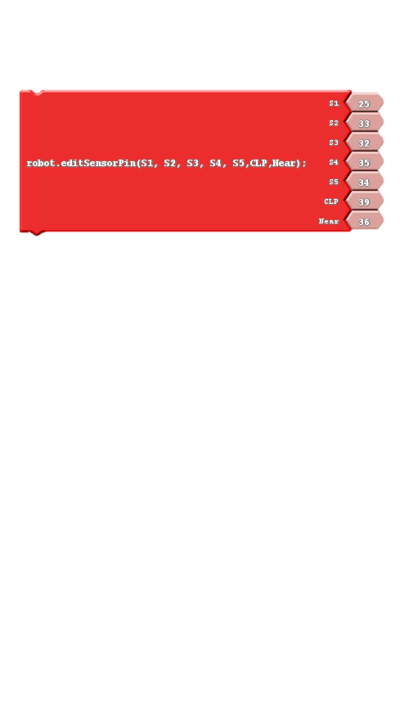

* 1. Bloco “robot.editUltrasonicPin(trig pin, echo pin);”

Este bloco define os pinos que estão ligados ao sensor ultrassom (HC-SR04).

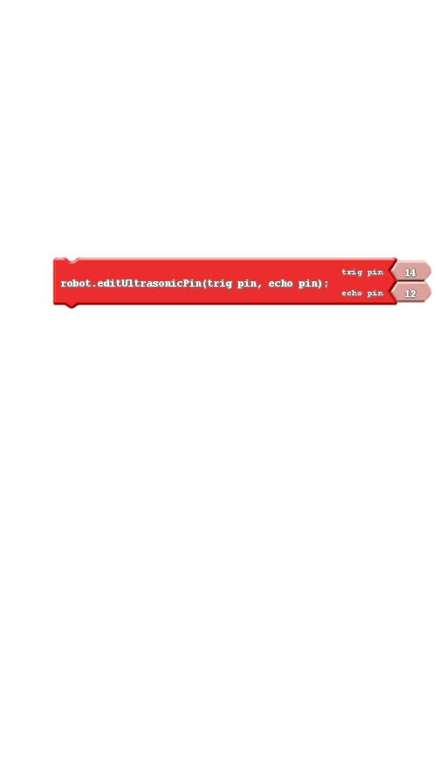

* 1. Bloco “robot.editWheelPin(Left , Right);”

Este bloco define os pinos que estão ligados aos encodares. Left ao encodar da roda esquerda e Right ao encodar da roda direita.

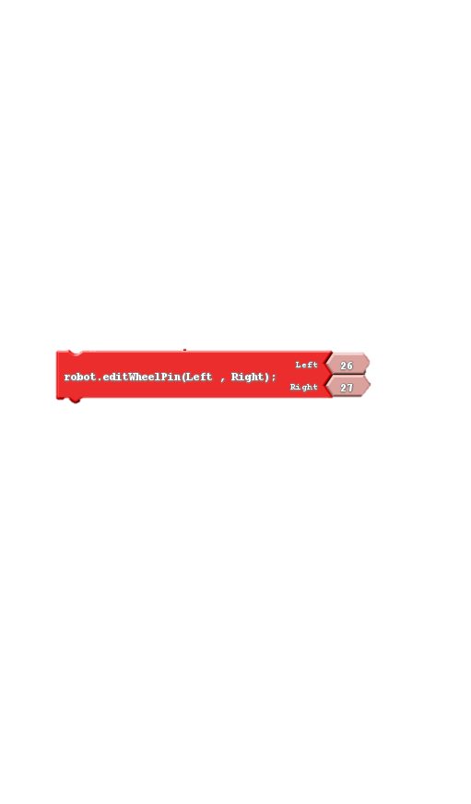

* 1. Bloco “robot.editMotorPin(INT1, INT2, INT3, INT4);”

Este bloco define os pinos que estão ligados no modulo (L293D) que controla os motores que estão acopladas as rodas do robô.

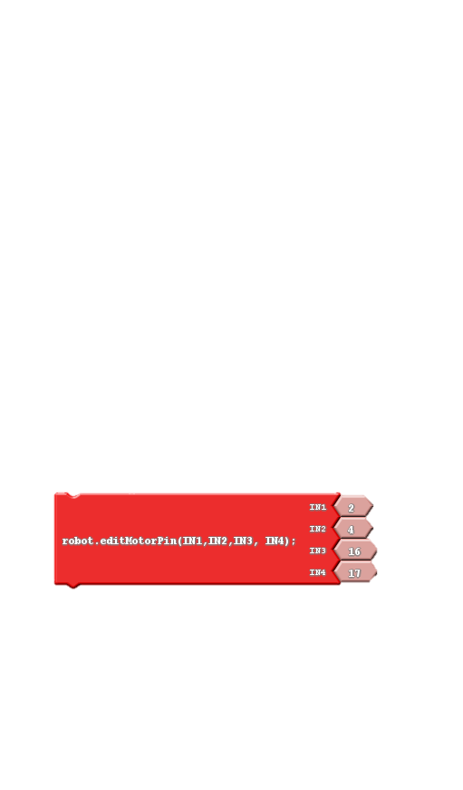

* 1. Bloco “robot.begin();”

Este bloco é necessário para iniciar a biblioteca e a configuração dos pinos.



1. Blocos dos loop
   1. Blocos “robot.getLeftEncoderCount();” e “robot.getRightEncoderCount();”

O bloco “robot.getLeftEncoderCount();” corresponde ao encoder do lado esquerdo e o “robot.getRightEncoderCount();” corresponde ao encoder do lado direito. Guardando o valor na variável com o nome que colocar no bloco branco.

 

* 1. Bloco “robot.clearEncoderCount();”

Este bloco serve para colocar os valores guardados pelos encodeares das duas rodas a zero.



* 1. Bloco “robot.distance();”

Este bloco verifica a distância e guardada na variável com o nome que colocar no bloco branco.



* 1. Blocos “robot.forward();” e “robot.reverse();”

O bloco “robot.forward();” faz com que o robô ande para frente e o bloco “robot.reverse();” faz com que o robô recue. Há frente de cada bloco tem de escolher a velocidade que vai andar de 0 a 255

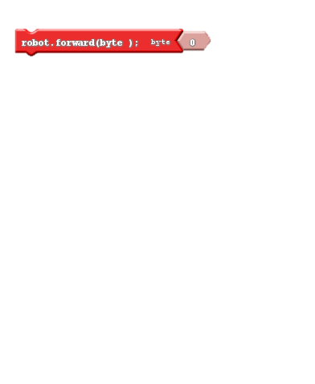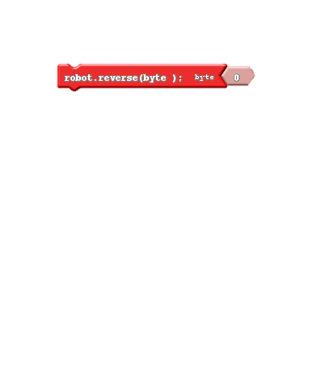

* 1. Bloco “robot.leftWheel();” e “robot.rightWheel();”

Estes blocos controlam as rodas. O bloco “robot.leftWheel();” controla a roda esquerda e o bloco “robot.rightWheel();” controla a direita. A frente de cada bloco coloca a velocidade de -255 a 255, sendo que se for um número negativo a roda respetiva recua e se for positiva ele avança.

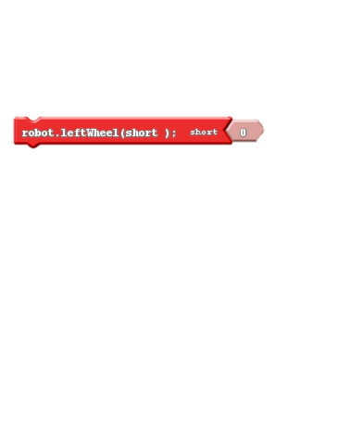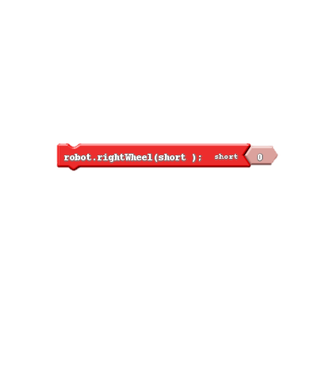

* 1. Blocos “robot.rotateLeft();” e “robot.rotateRight();”

O bloco “robot. rotateLeft ();” faz rodar para a esquerda a velocidade determinada pelo Dutty-Cycle(Modelação de Largura de Pulso) inserido. O bloco “robot. rotateRight ();” faz rodar para a direita a velocidade determinada pelo Dutty-Cycle inserido.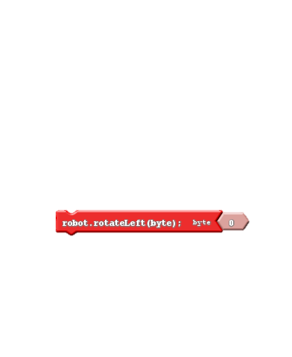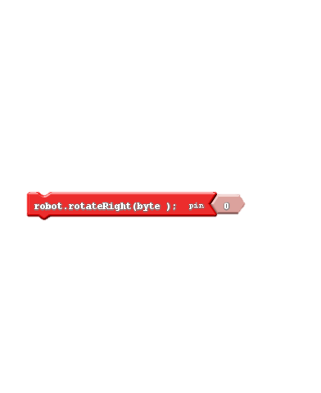

* 1. Blocos “robot.turnLeft(degrees);” e “robot.turnRight(degrees);”

O bloco “robot. turnLeft ();” faz rodar o robô para a esquerda a os graus inserido. O bloco “robot. turnRight ();” faz rodar o robô para a direita a os graus inserido. 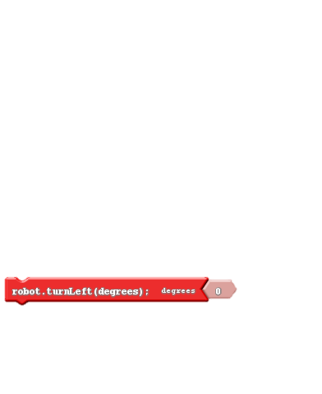 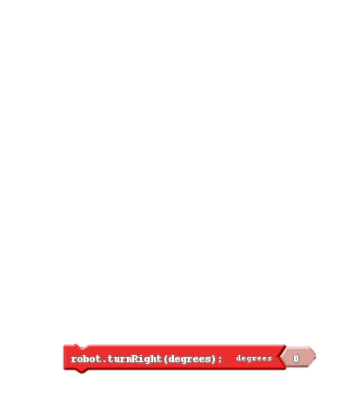

* 1. Bloco “robot.stopMotors();”

Este bloco faz com que o robô pare ambos os motores.



* 1. Bloco “robot.setSpeeds(Fast, Average, Slow)”

Este bloco serve para definir a velocidade máxima, media e mínima entre 255 a 1 que o robô vai andar.

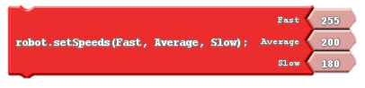

* 1. Bloco “robot.steerLeft(byte);” e “robot.steerRight(byte);”

O bloco “robot. steerLeft();” fazer com que o robô ande para a esquerda e o bloco “robot. steerRight ();” fazer com que o robô vire ligeiramente para a direita. Há frente de cada bloco tem de escolher a velocidade que vai andar de 0 a 255.

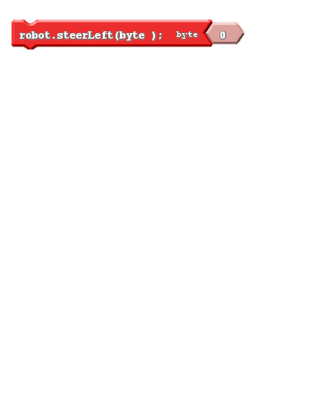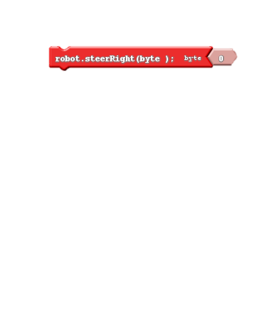

* 1. Blocos da condução autónoma
     1. Bloco “robot.autoDrive(byte);”

Este bloco deve ser usado apenas se quiser a função de condução automática proporcionada pela biblioteca. Este bloco deve ser usado com o bloco “robot.beginAutoDrive();”.

Este bloco recebe e devolve valores, os valores devolvidos significam o seguinte:

* 0 - nada a reportar;
* 1 - múltiplas linhas encontradas;
* 2 - obstáculo encontrado;
* 3 – não foram encontradas linhas

Os valores que podem ser enviados são:

* 1- Rodar para a direita;
* 2 – Rodar para a esquerda;
* 3 – Seguir em frete;
* 4 – Retroceder.

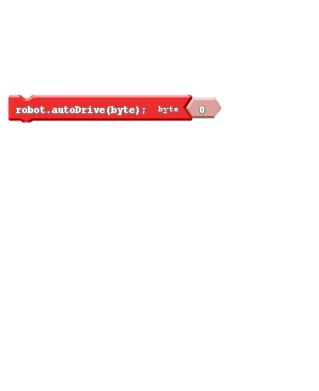

* + 1. Bloco “robot.beginAutoDrive();”

Este bloco serve para iniciar a condução automática, apenas deve ser usado caso queira usar a função de condução automática proporcionada pela biblioteca.

Este bloco deve ser usado com o bloco “robot. autoDrive(byte);”.

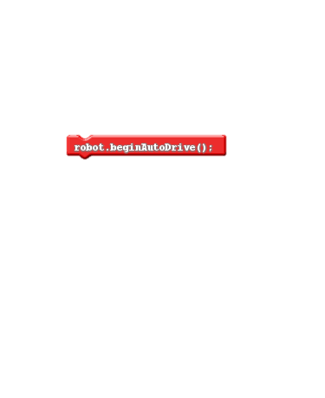

* + 1. Bloco “robot.readCLP();”

Este bloco faz a leitura do fim de curso CLP da placa IR 74HC14. Devolvendo 0 ou 1.

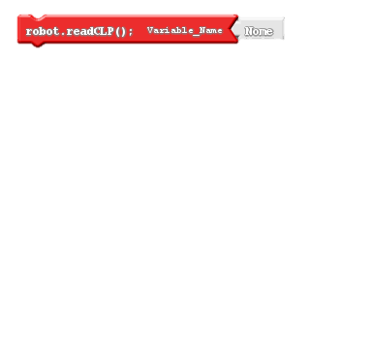

* + 1. Bloco “robot.readNear();”

Este bloco faz a leitura do infravermelho que se localiza á frente do robô da placa IR 74HC14. Devolvendo 0 ou 1.

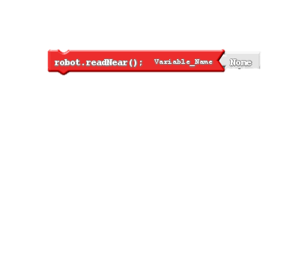

* + 1. Bloco “robot.readS1();”

Este bloco faz a leitura do sensor mais à direita da placa IR 74HC14. Devolvendo 0 ou 1.

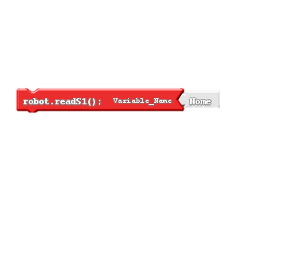

* + 1. Bloco “robot.readS2();”

Este bloco faz a leitura do sensor à direita da placa IR 74HC14. Devolvendo 0 ou 1.

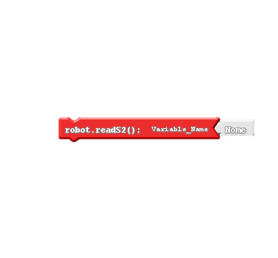

* + 1. Bloco “robot.reaS3();”

Este bloco faz a leitura do sensor meio da placa IR 74HC14. Devolvendo 0 ou 1.

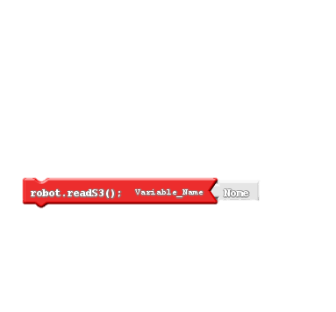

* + 1. Bloco “robot.readS4();”

Este bloco faz a leitura do sensor à esqueda da placa IR 74HC14. Devolvendo 0 ou 1.

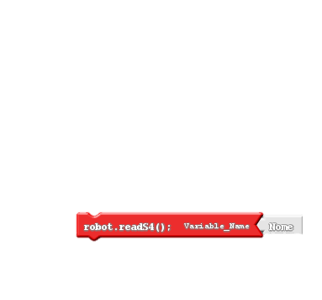

1. 11. 9. Bloco “robot.readS5();”

Este bloco faz a leitura do sensor mais a esqueda da placa IR 74HC14. Devolvendo 0 ou 1.

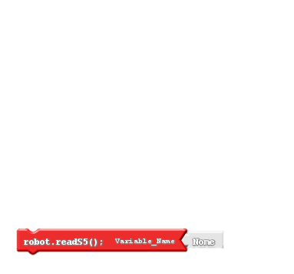

* + 1. Bloco “robot.disableCLP();”

Este bloco desabilita a leitura do sensor CLP da placa IR 74HC14 caso esteja a usar a função de condução automática proporcionada pela biblioteca.

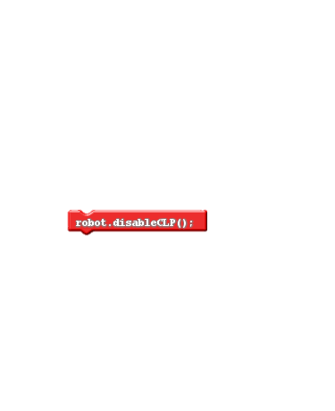

* + 1. Bloco “robot.disableNear();”

Este bloco desabilita a leitura do sensor Near da placa IR 74HC14 caso esteja a usar a função de condução automática proporcionada pela biblioteca.

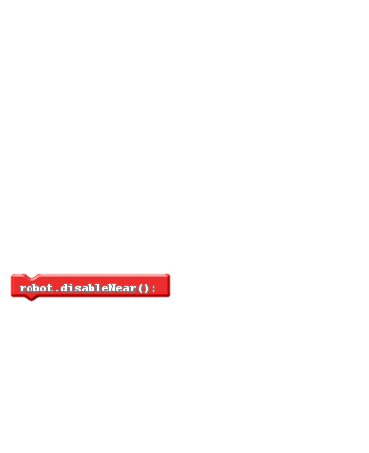

* + 1. Bloco “robot.disableUltrasonic();”

Este bloco desabilita a leitura do sensor ultrassons HC-SR04 caso esteja a usar a função de condução automática proporcionada pela biblioteca.

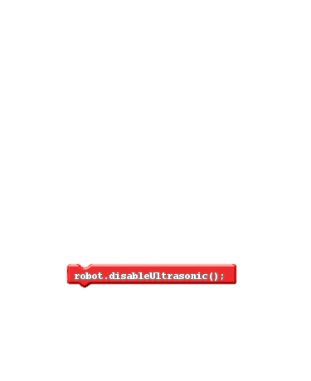

* + 1. Bloco “robot.endAutoDrive();”

Este bloco destinado à funcionalidade da condução autónoma e necessita de ser chamada uma vez para desassociar as interrupções previamente configuradas.



* + 1. Bloco “robot.noLineDelay(uint);”

Este bloco serve para especificar o tempo (em milissegundos) que o robô aguarda para parar os motores após ter identificado que nenhum dos sensores detetou uma linha.

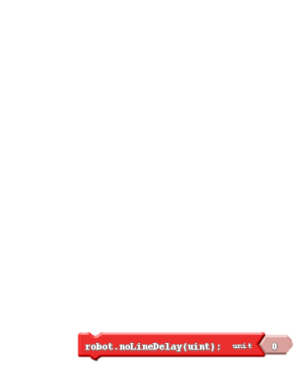

* 1. Funções também muito utilizadas na programação

Pode investigar as várias abas e descobri novas funções que possa adaptar no seu programa.

Quando se sentir já preparado passa para o Arduíno IDE sem o Ardublok e comece a programar linha a linha.

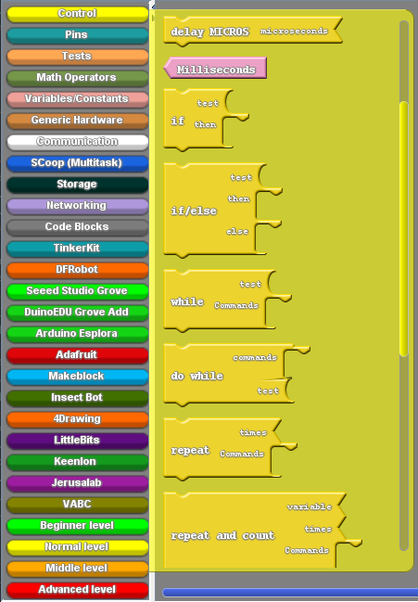

https://www.arduino.cc/reference/en/language/structure/control-structure/dowhile/

<https://www.arduino.cc/reference/en/language/structure/control-structure/while/>

<https://www.arduino.cc/reference/en/language/structure/control-structure/else/>

<https://www.arduino.cc/reference/pt/language/structure/control-structure/if/>

1. Exemplo de um programa
   1. Robô vai andar em frente

No programa em baixo no Setup:

Bloco “#include <robotOnLine.h>” chama a biblioteca;

Bloco “robotOnLine.robot;” define o nome do bloco como robot;

Bloco “robot.editMotorPin(INT1, INT2, INT3, INT4);” de define os pinos que vão controlar as rodas;

Bloco “robot.begin();” configura a biblioteca e os pinos;

No loop:

Bloco “robot.forward();” faz com que o robô ande para a frente.

